JUBILANTI
Dne 4. 8. 2014 oslavil své 75. narozeniny pan Jan LENC. Blahopřejeme a
přejeme hodně štěstí, zdraví a spokojenosti do dalších let.

Sbor dobrovolných hasičů NOVÁ VES

Vážení spoluobčané,
dne 30. 8. 2014 se konala hasičská soutěž ve Strážkovicích, kde se zúčastnilo z okolních obcí celkem dvanáct družstev mužů a sedm družstev žen. SDH Nová Ves dosáhl velmi dobrého umístění jak v požárním útoku, tak i ve štafetách.
Muži se umístili na pěkném pátém místě (požární útok zdolali v osobním rekordním čase 26:41 sekund, pro srovnání 1. místo – 21:96 s a místo poslední – 37:55 s).
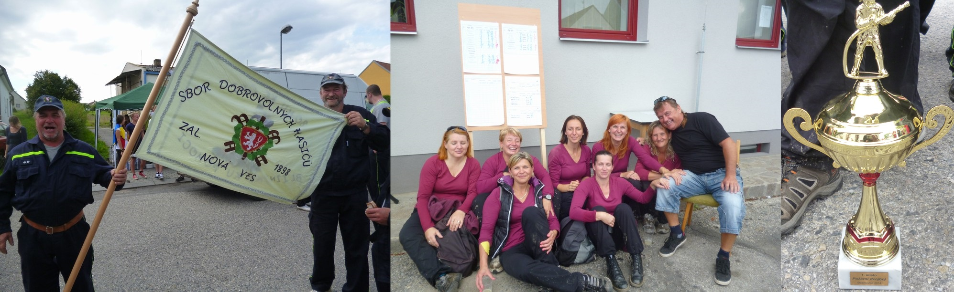
Ženy obsadily výtečné první místo s vynikajícím časem 27:66 sekund (pro srovnání 2. místo – 31:02 s a místo poslední 54,54 s).
Pravidelné nácviky přinesly první ovoce a všem zúčastněným děkuji za vzornou reprezentaci!
Do příštích soutěží přeji hodně dalších úspěchů!

Za SDH Nová Ves Vlasta Levý



Vážení občané,
v právě končícím volebním období se nám podařilo dokončit řadu věcí, mnoho dalších nás ještě čeká. Mezi ty významnější patří kompletní rekonstrukce místního hostince, přístavba mateřské školy, posun v budování místních komunikací, rozšíření kapacity čistírny odpadních vod a vodojemu Hůrka. Čekáme na vypsání dotačního titulu na výstavbu kanalizací, abychom mohli postoupit ve výstavbě kanalizace v Nové Vsi a na Hůrce, což jsou stavby bez získání dotací těžko realizovatelné.
Zdravé obecní finance jsou základem pro další rozvoj a umožňují nám žádat o dotace na nové projekty. Druhého nejlepšího ratingového stupně B+, který za rok 2013 obdržela i naše obec, dosáhlo pouze 9,3% ze všech obcí České republiky. Výsledek hodnocení se nachází na škále A,B+,B,B-,C+,C,C- (od nejlepšího k nejhoršímu). Daří se nám průběžně zlepšovat výsledky finančních kontrol, ale stále ještě řešíme nesrovnalosti vzniklé v předchozím volebním období.
V červnu letošního roku schválilo zastupitelstvo obce nový územní plán, čímž dokončilo mnohaleté úsilí nejen tohoto, ale i předchozího zastupitelstva.
Během uplynulých čtyř let se podařilo významně rozšířit spolupráci se sportovními oddíly a Sborem dobrovolných hasičů, při pořádání kulturních, sportovních a společenských akcí v obci. Všem, kteří se aktivně zapojili do pořádání akcí, patří náš dík. Přijďte k volbám do zastupitelstva obce, vyberte si své zástupce a požadujte po nich prosazování svých zájmů.
Ing. Bohumír Česka Ing. Miroslav Mládek

NOVOVESKÝ ZPRAVODAJ vydává Obec Nová Ves * náklad 290 ks * zdarma
Redakční rada: Alena Veselá, Bohumír Češka
Datum uzávěrky 30. 9. 2014
Obec Nová Ves, Hůrka 130, 373 15 Nová Ves, tel: 387 240 697
www.novaves.net

ZE ZASEDÁNÍ ZASTUPITELSTVA

Zastupitelstvo obce schválilo odkup budoucí komunikace nad hřištěm od TJ Nová Ves za cenu 33 320,- Kč.

Zastupitelstvo obce projednalo písemnou reklamaci tenisového kurtu od TJ Nová Ves – oddíl tenisu. Starosta pověřil členy kontrolního výboru, aby se seznámili s projektovou dokumentací na stavbu tenisového kurtu a podali zprávu do příštího zasedání zastupitelstva.

Obec Nová Ves obdržela protokol o kontrole „Modernizace komunikace U obchodu a U Kubeše“. Starosta pověřil finanční a kontrolní výbor obce provést kontrolu všech dokumentů, které souvisí s touto akcí.

INFOMACE PRO OBČANY
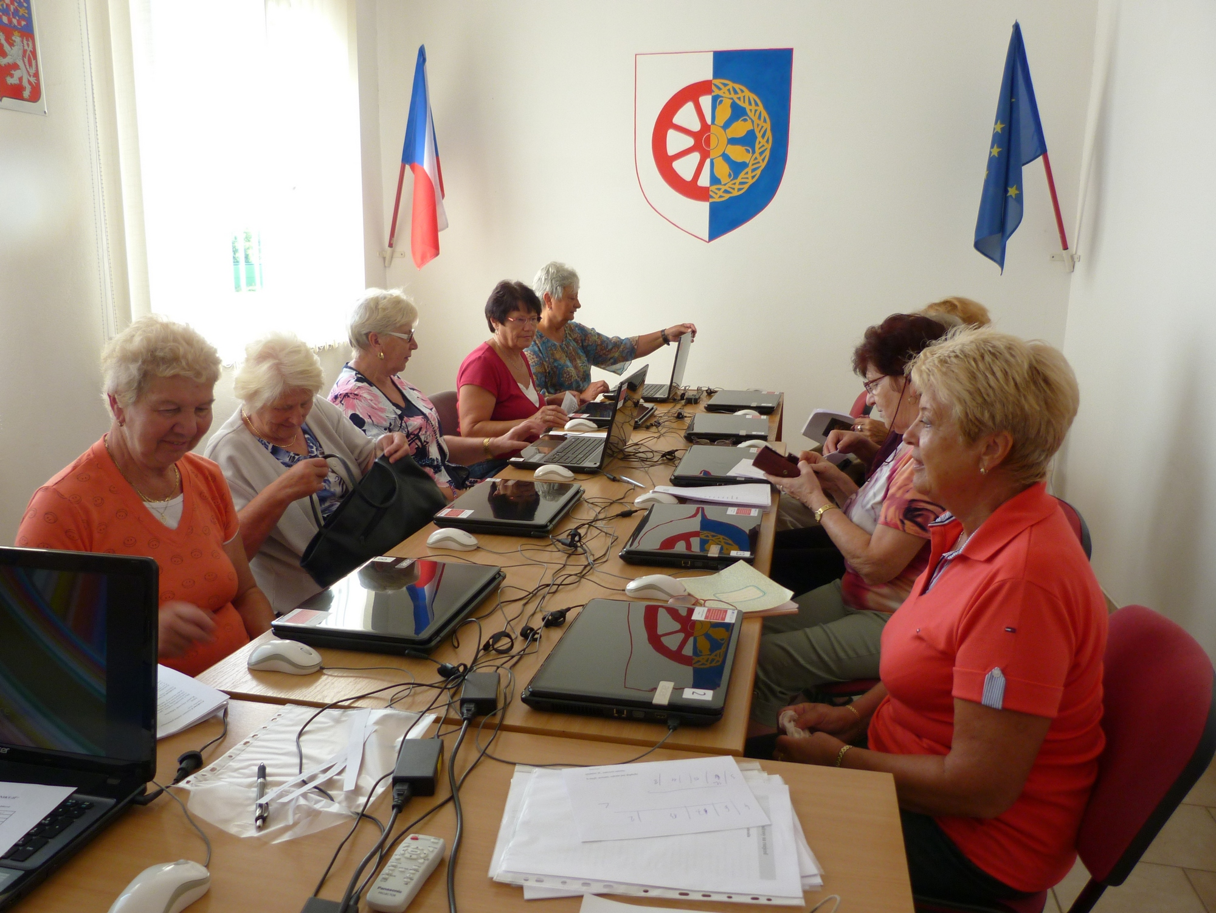
Společnost ATTAVENA uspořádala v naší obci počítačové kurzy. Na konci července proběhl velmi úspěšný počítačový kurz pro seniory, v současné době probíhá kurz, který je určen především pro maminky na mateřské dovolené, nezaměstnané a pro ty, u nichž se předpokládá, že získané znalosti uplatní v zaměstnání. Tento kurz není pro začátečníky.
Obec Nová Ves poskytla prostory a připojení k internetu, není organizátorem těchto kurzů a nerozhoduje o tom, koho společnost Attavena do kurzu přijme. Ta vybírá účastníky podle podmínek, které musí dodržet na základě přidělené dotace. Společnost slíbila, že pokud to bude jen trochu možné, uspořádá v obci příští rok další kurz.
Já, jako knihovnice a zastupitelka obce, jsem pouze společnosti poskytla maximální pomoc, aby se informace dostala k našim občanům a mohli tuto nabídku využít.
Alena Veselá
TJ Nová Ves – oddíl kuželky
V pondělí 1. 9. 2014 se sešli v kuželně členové oddílu na „provozní schůzi“ - abychom si řekli, jaká bude organizace hrací sezóny v soutěžním roce 2014 – 2015 a všeho, co s provozem kuželny souvisí.
Dostavili jsme se téměř v plném počtu nejen vzhledem k důležitosti očekávaných informací, ale i proto, že všichni jsme chtěli zažít to „první otevření dveří“ a vstup do „nové“ kuželny. I když k 1.9. zbývalo v kuželně ještě všelicos dokončit, dojem z vykonaného díla byl opravdu úžasný. Ve společenské místnosti zmizela hnědá prkýnka nad hlavou a vystřídal je rovný bílý strop, který celý prostor rozšířil a prosvětlil. Zateplení stropu sice není vidět, zato bude v zimě plnit svoji „spořicí“ funkci. A pak jsme si prohlédli nové dráhy. Zmizely šedá, černá a červená, které nás provázely 20 let, a vstoupila modrá ve dvou odstínech a světlá šedá. Okna podél drah vystřídaly bílé stěny.
Získali jsme kvalitnější hrací zařízení a významně se zlepšily podmínky pro soutěž i rekreační hru.
Finanční prostředky jsme získali: 200.000,- z grantového programu Podpora sportu Jihočeského kraje, 80.000,- přispěla Obec Nová Ves a 200.000,- máme půjčeno od Českobudějovické sportovní a tělovýchovné organizace (ČB STO). Všem děkujeme.
Odbornou práci jsme nechali odborníkům – zateplení stropu a položení drah. Ostatní práce udělali členové oddílu – stržení původního stropu a příprava, demontáž zařízení, vybavení, podavače koulí a přípravu strojovny stavěčů. Největší množství práce se skrývá v dokončování, které úplně celé udělali členové oddílu sami. Odpracované hodiny nelze spočítat. Od května nebyl prakticky den, kdy by někdo v kuželně nebyl a na něčem nepracoval. A není jediný člen oddílu, který by se práce nezúčastnil.
První soutěžní zápas a oficiální „převzetí“ kuželny proběhlo 12.9.2014. Domácí družstvo „A“ sehrálo vítězný zápas se soupeřem z Jindřichova Hradce. Rozběhly se i další soutěže, okresní přebor s našimi dvěma družstvy.
Zveme zájemce, kteří by si rádi zahráli rekreačně kuželky, přijďte si zahrát do naší kuželny a také se těšíme na ty, kteří nás přijdou podpořit na zápasech.
Do nové sezóny si popřejme „Ať nám to padá!!“
Za kuželkáře Slávka Procházková

NOVOVESKÉ OBECNÍ SLAVNOSTI 2014
Poslední červencovou sobotu proběhly na hřišti v Nové Vsi již tradiční Novoveské slavnosti.
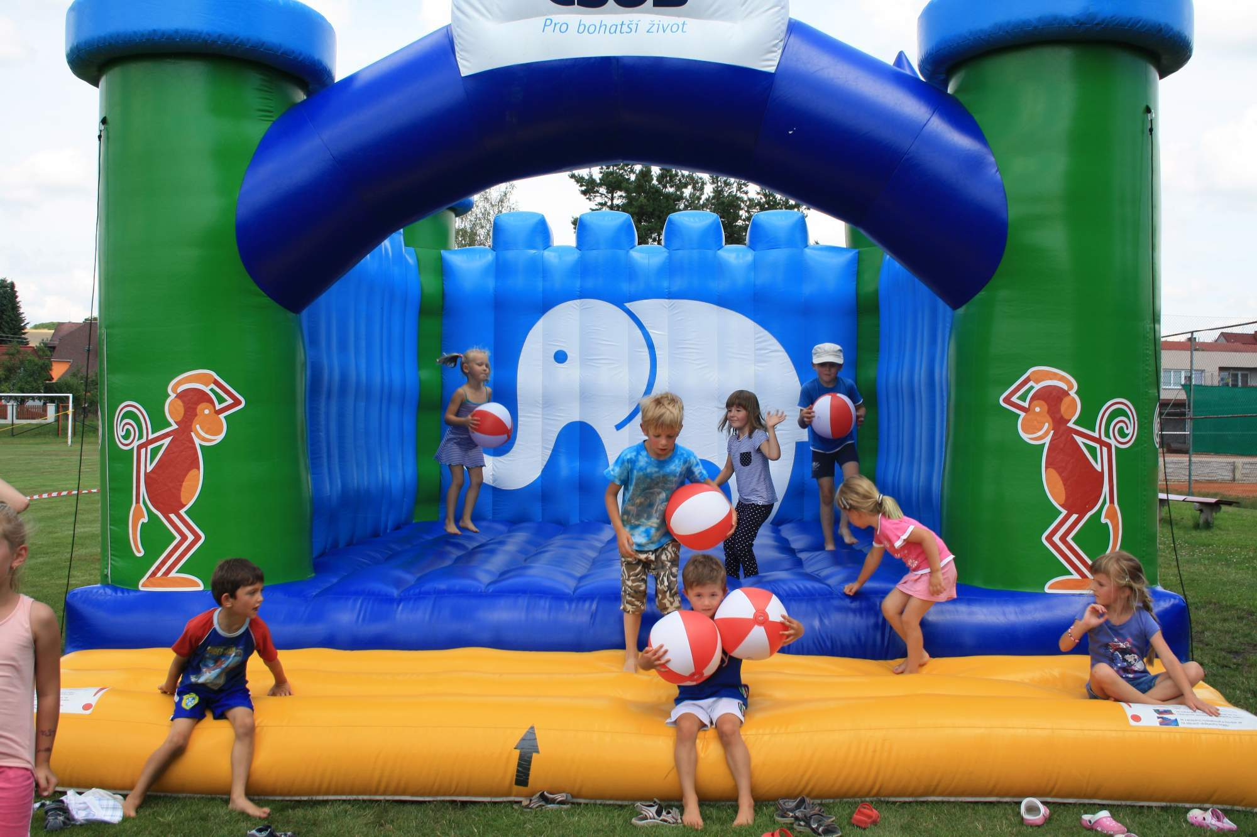
Dopoledne vše začalo jako obvykle brannou hrou. Více než 30 smíšených skupin dětí a dospělých vyrazilo na super trať kolem rybníka do lesa. Splnili úkoly na všech stanovištích a po návratu byli všichni bohatě odměněni. Myslím, že si užil každý.
Velké díky patří všem, kdo se podíleli na organizaci tohoto zábavného dopoledne. Chtěla bych jmenovat jen naše novoveské hasiče, kteří opět pro děti připravili skvělou atrakci. O další nepřekonatelnou zábavu se hasiči postarali odpoledne, kdy předvedli dva požární útoky – jeden oddílu žen a druhý oddílu mužů. Bavili se všichni!
Zároveň zde SDH Nová Ves prezentovalo to, co za posledních pár let dokázali udělat. Vzpomínám, jak před několika lety Zastupitelstvo obce rozhodovalo, zda poskytnout hasičům podporu, nejenom finanční. Myslím, že mohu mluvit nejenom za sebe, že to bylo jedno z těch nejlepších rozhodnutí. Hasiči jsou v obci prostě vidět!
Celé odpoledne až do pozdního večera probíhala na hřišti zábava – hrála kapela, děti měly skákací hrad, přijel sokolník a také loutkové divadlo z Borovan.
Volejbalové týmy Nové Vsi, Vidova, Nedabyle a fotbalistů sehrály volejbalový turnaj. Vítězem se stal tým Vidova.
Soutěž o nejlepšího Utopence vyhrál Martin Ašenbrenner. Protože se ale blížila doba divadelního vystoupení, kde nemohl chybět, letu balonem se vzdal.
Večer se na hřišti nafoukl balon. Bohužel stále foukal vítr a tak vylosované děti nakonec z důvodu bezpečnosti do balonu nemohly. Odletěl pouze pan Miroslav Lenc, jako druhý nejlepší Utopenec.
Podle důvěryhodných zpráv byl již zanedlouho živ a zdráv doma.
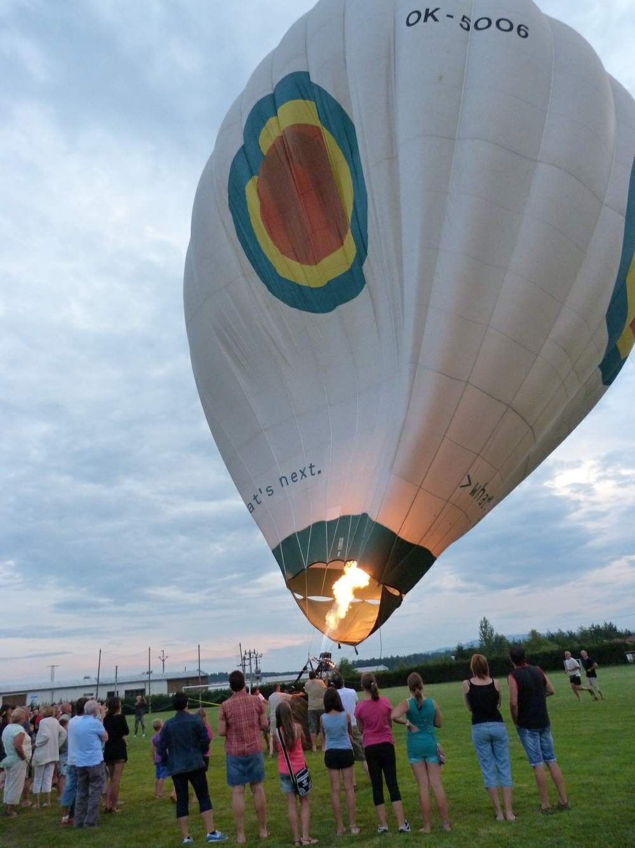
Netrpělivě očekávaným vrcholem večera bylo samozřejmě divadelní představení Novoveského divadelního spolku Utopenec. Tentokrát sehráli scénku z prostředí školní sborovny od Zdenka Izera. Nacvičili ji k příležitosti 100. výročí založení Základní školy v Nedabyli. Byli zase, jako každý rok, opravdu skvělí!
Letošní slavnosti se vydařily. Přálo nám počasí, ale hlavně to bylo zásluhou lidí, kteří se starali o to, aby vše klapalo. Děkujeme všem. Věříme, že je v naší obci jen málo škarohlídů, kteří nechtějí podobné zábavy, slavnosti, dětské dny apod., a že většina se těší v příštím roce na Novoveských slavnostech nashledanou!
Fotografie najdete: http://veselaobec.rajce.idnes.cz/ (www.novaves.net) Alena Veselá
Příležitost, jak se vzdělávat na počítačích zdarma
http://www.virtualnikolega.cz je výukový web zaměřený na praktické počítačové dovednosti. Od začátku března dochází k jeho postupnému zpřístupňování pro zaměstnance a návštěvníky knihoven a to zcela zdarma. Kurzy jsou určené pro začátečníky a mírně pokročilé, nicméně i ti, kteří používají počítač zcela běžně, se s Virtuálním kolegou mohou naučit ledacos nového. Základem výuky jsou názorné videoukázky komentované zkušenými lektory, které jsou srozumitelné i úplným začátečníkům. Takže nemusí čekat na pomoc někoho jiného, zvládnou to zcela sami. Pro pokročilejší je určená řada tipů a triků, které mohou významně usnadnit práci na počítači. Součástí jednotlivých lekcí jsou cvičení nebo interaktivní kvízy, na kterých si uživatel ověří, co se naučil. Virtuálního kolegu lze studovat systematicky kurz po kurzu, výklad je koncipován tak, aby na sebe navazoval a postupovalo se od nejlehčí látky po tu nejsložitější. V případě, že student potřebuje nalézt rychle konkrétní odpověď na daný problém, může využít vyhledávání podle klíčových slov.
Každý návštěvník se může v knihovně naučit nejen jak napsat dopis ve Wordu, odeslat ho emailem, vyhledávat informace na internetu, telefonovat pomocí služby Skype, založit si účet na facebooku, ale i jak upravit fotku nebo obrázek pomocí grafických programů zdarma, jak si založit webové stránky, nebo prezentovat svoji firmu. Pokud ho zaujme nějaká lekce a chtěl by ji studovat i doma, stačí, když na úvodní stránce zadá svoji emailovou adresu a my mu odešleme voucher v hodnotě 1500 Kč.
Markéta Dolénková

